**ESCUELA MILITAR DE INGENIERÍA**

**“MCAL. ANTONIO JOSÉ DE SUCRE”**

**BOLIVIA**

**PROYECTO FINAL**

**SISTEMA WEB DE DISTRIBUCIÓN DE COCA-COLA CON MÓDULO DE OPTIMIZACIÓN DE RUTAS DE ENTREGA, CÁLCULO DE COSTOS Y SIMULACIÓN NUMÉRICA**

**CRESPO ARRIARAN NATALY NICOLE**

**CRUZ SERRANO SHARAID GABRIELA**

**OCAMPO VALDIVIA JOAQUÍN RODRIGO**

**SOSSA CHUGAR THIAGO LEONARDO**

**COCHABAMBA,2024**



**ÍNDICE**

**ÍNDICE DE CONTENIDO**

**CONTENIDO**

1. INTRODUCCIÓN. 1

2. ANTECEDENTES. 2

3. PLANTEAMIENTO DEL PROBLEMA. 3

3.1. IDENTIFICACIÓN DEL PROBLEMA. 3

3.2. ANÁLISIS CAUSA EFECTO. 4

3.3. FORMULACIÓN DEL PROBLEMA. 4

4. OBJETIVOS. 5

4.1. OBJETIVOS GENERAL. 5

4.2. OBJETIVOS ESPECIFICOS. 5

4.2.1. Objetivos y acciones 6

5. JUSTIFICACIÓN. 8

6. MARCO TEÓRICO. 9

6.1. SISTEMA WEB DE OPTIMIZACIÓN LOGÍSTICA. 9

6.2. ALGORITMOS DE FLUJO MÁXIMO. 9

6.2.1. CARTERO CHINO. 10

6.3. ESTRUCTURA DINÁMICAS. 11

6.3.1. Modelo de grafos. 11

6.3.2. Matrices dinámicas. 12

6.4. Base de datos. 12

6.5. Ecuación de demanda y oferta. 13

6.6. Optimización de predicción. 16

6.6.1. Método Runge-Kutta. 16

6.7. MÓDULOS de transporte. 18

7. INGENIERÍA DEL PROYECTO. 19

7.1. MODELO DE GRÁFOS. 19

7.2. MODULO DE OPTIMIZACIÓN DE RUTAS. 19

7.3. BASE DE DATOS DE LOGÍSTICA. 19

7.4. INTERFAZ DEL SISTEMA DE ENTRADA Y SALIDA. 19

7.5. ECUACIÓN DE LA DEMANDA Y OFERTA. 25

7.5.1. Tasa de crecimiento de la demanda en ausencia de restricciones ($∝$). 26

7.5.2. Coeficiente de sensibilidad al precio (β). 26

7.5.3. Coeficiente del impacto de la competencia (δ). 28

7.5.4. Coeficiente de sensibilidad estacional. 29

7.5.5. Competencia en el mercado. 29

7.5.6. RESOLUCIÓN POR RUNGE KUTTA. 30

7.6. MÉTODO DE VOGUEL. 30

8. CONCLUSIONES Y RECOMENDACIONES. 30

8.1. CONCLUSIONES. 30

8.2. RECOMENDACIONES. 32

9. Bibliografía. 32

Anexos 1

Índice de figuras

Figura 1. Árbol de problemas 4

Figura 2 Código del Api de Google maps 20

Figura 3 Código del grafo 20

Figura 4: Diagrama Físico de la Bas de datos de la Empresa 21

Figura 5. Página principal(inicio) 22

Figura 6. Menú de los clientes 23

Figura 7. Formulario de registro de un cliente nuevo 23

Figura 8. Formulario de un cliente antiguo 24

Figura 9. Menú del Administrador 24

Figura 10. Registro de usuario 25

Figura 11. Registro de vehículos 26

Figura 12. Formulación de la ruta 26

Figura 13. Seguimiento de la ruta 27

Figura 14. Generar reporte 27

Figura 15. Menú del conductor 28

Figura 16: Código del método de Runge Kutta 33

Figura 17: Código de la definición de la matriz dinámica. 34

Índice de ecuaciones

Ecuación 1: Ecuación de la demanda. 13

Ecuación 2: Runge Kutta 4. 17

Ecuación 3: Tasa de Crecimiento de la Demanda en Ausencia de Restricciones 29

Ecuación 4: Precio ajustado con UFV 29

Ecuación 5: Tasa de cambio del precio ($∆P\%$) 30

Ecuación 6: Cambio porcentual en la cantidad vendida (ΔQ%​) 30

Ecuación 7: Elasticidad Precio de la Demanda 30

Ecuación 8: Coeficiente del impacto de la competencia 31

Ecuación 9: Índice de Concentración Estacional (gamma) 32

Ecuación 10: Competencia del mercado 33

Índice de tablas

Tabla 1. Tabla de objetivo-acción de objetivo específico 1 6

Tabla 2. Tabla de objetivo-acción de objetivo específico 2 6

Tabla 3. Tabla de objetivo-acción de objetivo específico 3 6

Tabla 4. Tabla de objetivo-acción de objetivo específico 4 7

Tabla 5. Tabla de objetivo-acción de objetivo específico 5 7

Tabla 6. Tabla de objetivo-acción de objetivo específico 6 7

Tabla 7. Tabla de objetivo-acción de objetivo específico 7 7

Tabla 8. Tabla de objetivo-acción de objetivo específico 8 8

Índice de anexos

Anexo “A”: Variable del objetivo general. 1

Anexo “B”: Variable del objetivo específico 1. 2

Anexo “C”: Variable del objetivo específico 2. 2

Anexo “D”: Variable del objetivo específico 3. 3

Anexo “E”: Variable del objetivo específico 4. 3

Anexo “F”: Variable del objetivo específico 5. 4

Anexo “G”: Variable del objetivo específico 6. 4

Anexo “H”: Variable del objetivo específico 7. 5

Anexo “I”: Variable del objetivo específico 8. 5

Anexo “J”: Reunión N°1 (9/11/24) – Elaboración del diseño de la página. 6

Anexo “K”:Reunión N°2 (13/11/24) – Análisis de Herramientas. 7

Anexo “L”: Reunión N°3 (14/11/24) – Elaboración del documento. 8

# INTRODUCCIÓN.

En la logística y distribución de productos, la optimización de rutas y la precisión en la predicción de demanda son factores críticos para garantizar la eficiencia, reducir costos y satisfacer la demanda de los clientes. La empresa Embonor SA, al manejar productos perecederos, enfrenta desafíos únicos que requieren soluciones avanzadas, ya que el deterioro de los productos y la disponibilidad de frescura influyen directamente en su rentabilidad y servicio al cliente. Este proyecto se enfoca en diseñar un sistema web que incorpore algoritmos avanzados, como el método de Runge-Kutta, el Problema del Cartero Chino y programación lineal para mejorar la distribución de productos.

El método de Runge-Kutta, utilizado combinado para resolver ecuaciones diferenciales será fundamental para modelar y predecir el comportamiento de factores dinámicos que afectan las rutas de distribución, tales como las fluctuaciones en el tráfico. Este algoritmo permitirá ajustar las rutas de manera dinámica, minimizando los posibles retrasos y optimizando los tiempos de entrega. Además, el Problema del Cartero Chino, un problema clásico de teoría de gráficos, se implementará para encontrar rutas de entrega óptimas que aseguren que los vehículos recorran las distancias más cortas posibles, reduciendo costos de transporte y garantizando que todos los puntos de entrega sean cubiertos. sin redundancia en los recorridos. Finalmente, la programación lineal se utilizará para optimizar los recursos disponibles, como vehículos y tiempo, bajo restricciones de capacidad y tiempos de entrega. Esta técnica permitirá a Embonor SA gestionar eficientemente sus rutas y recursos, garantizando que los productos sean entregados de manera puntual y sin generar costos adicionales.La implementación de esta solución busca no solo mejorar la eficiencia operativa de Embonor S.A., sino también adaptarse a las condiciones específicas de distribución de Coca - Cola, garantizando la satisfacción del cliente y optimizando los costos de transporte.

# ANTECEDENTES.

Embonor SA, como distribuidor de productos Coca-Cola, tiene la responsabilidad de asegurar la entrega eficiente de sus productos a múltiples clientes en diversas ubicaciones. Para ello, cuenta con una infraestructura logística avanzada que incluye centros de distribución, flotas de vehículos y un sistema de gestión de operaciones. Sin embargo, la planificación de las rutas de distribución aún depende en gran medida de métodos tradicionales que no son lo suficientemente dinámicos para adaptarse a las condiciones cambiantes del tráfico, las ventanas horarias de entrega. Esta metodología genera ineficiencias en el proceso y eleva los costos operativos debido a retrasos ya una optimización subóptima de las rutas.

Para mejorar esta distribución, Embonor SA necesita un sistema más avanzado que integre herramientas de optimización matemática y simulación numérica, que le permita gestionar de manera más eficiente tanto las rutas como los costos asociados. Esto incluiría la integración de datos en tiempo real sobre tráfico, clima y demanda, con el fin de adaptar las rutas dinámicamente y reducir los tiempos de entrega. Además, la implementación de herramientas predictivas que coordinan la producción con la distribución podría ayudar a evitar el desabastecimiento o el desperdicio de productos, especialmente en el caso de productos perecederos.

Las principales deficiencias de Embonor SA en su proceso de distribución incluyen la dependencia de métodos manuales para la optimización de rutas y la falta de un sistema integral que permita una planificación más precisa y eficiente. La gestión manual de los cálculos incrementa el riesgo de errores y limita la capacidad de la empresa para responder rápidamente a los cambios operativos. Por otro lado, la falta de herramientas predictivas necesarias para la demanda contribuye a la incertidumbre, lo que dificulta una correcta planificación y puede resultar en desabastecimientos o sobrantes de inventario, afectando la satisfacción del cliente y la competitividad en el mercado.

# PLANTEAMIENTO DEL PROBLEMA.

A continuación, se describe el planteamiento del problema y el análisis causa efecto.

## IDENTIFICACIÓN DEL PROBLEMA.

La empresa "Embonor S.A." enfrenta altos costos de transporte en su proceso de distribución del producto de Coca - Cola, lo que afecta la ganancia de sus operaciones. Además, las entregas a múltiples clientes presentan dificultades para garantizar que los paquetes lleguen de manera eficiente, dentro de los tiempos establecidos, y cumpliendo con las capacidades de los vehículos disponibles. Estas limitaciones generan retrasos y sobrecostos operativos.

Por otro lado, la empresa enfrenta incertidumbre en la predicción de la demanda del producto de Coca-Cola, debido a factores como la variabilidad en las tendencias de consumo y las condiciones cambiantes del transporte. La poca de precisión complica la planificación logística y puede provocar problemas de disponibilidad del producto, afectando la satisfacción del cliente y el posicionamiento en el mercado.

## ANÁLISIS CAUSA EFECTO.

Figura . Árbol de problemas

|  |
| --- |
| **EFECTO**  Impacto en la rentabilidad y competitividad  Menor satisfacción del cliente  Incremento en el tiempo de entrega.        Altos costos de transporte en la distribución de Coca-Cola debido a la ineficiencia logística        Planificación ineficiente de las rutas logísticas  Ineficiencia en la predicción de demanda  Altos costos en la distribución  **CAUSA** |

Fuente: Elaboración propia,2024

## FORMULACIÓN DEL PROBLEMA.

La empresa Embonor S.A. enfrenta el desafío de elevados costos de transporte asociados a la distribución de Coca-Cola, lo que impacta directamente en su competitividad, rentabilidad y capacidad para satisfacer las demandas del mercado. Este problema surge de ineficiencias logísticas que limitan el desempeño operativo, ocasionando una serie de efectos negativos que afectan tanto los costos como la percepción del cliente. Estas ineficiencias generan tiempos de entrega prolongados y un uso poco eficiente de los recursos, lo que incrementa los costos operativos y reduce la capacidad de la empresa para cumplir con los estándares de calidad y tiempos esperados por los clientes. Adicionalmente, la ausencia de una predicción precisa de la demanda lleva a sobreproducción o desabastecimiento, resultando en el desperdicio de productos perecederos y afectando la disponibilidad de estos en los puntos de venta. Estos factores no solo deterioran la imagen de la empresa frente a sus clientes, sino que también debilitan su posición en el mercado frente a la competencia.

# OBJETIVOS.

## OBJETIVOS GENERAL.

Desarrollar un sistema web de distribución de Coca – Cola con módulo de optimización de rutas de entrega, cálculo de costos de transporte y simulación numérica para mejorar la eficiencia logística reduciendo los costos operativos garantizando la disponibilidad del producto.

## OBJETIVOS ESPECIFICOS.

* Definir un modelo de grafos que represente de manera precisa la problemática de la planificación de rutas logísticas.
* Aplicar algoritmos específicos de grafos, particularmente aquellos relacionados con el flujo máximo, para resolver la minimización de la distancia, el tiempo total de viaje, y el costo asociado a las rutas de entrega.
* Crear una base de datos capaz de almacenar ubicaciones, itinerarios de los distribuidores, datos de cada vehículo, información de las rutas, y de diversos pedidos.
* Encontrar una ecuación de la Demanda y Oferta en función del tiempo que satisfaga las diferentes constantes y datos existentes.
* Diseñar una interfaz intuitiva y funcional con inicio de sesión personalizado para cada usuario, que incluye la generación de notificaciones específicas según las necesidades identificadas.
* Implementar el método de Runge-Kutta de cuarto orden para optimizar la predicción de la demanda de productos y la capacidad máxima de carga de los vehículos, ajustándolo a las condiciones específicas de cada escenario operacional de transporte.
* Implementar el método de Vogel en el sistema para calcular el costo básico de transporte, así como las cantidades que deben ser distribuidas de una fuente a uno o varios distintos.
* Crear reportes que resuman la demanda proyectada y la capacidad de transporte requerida, proporcionando información clave para la toma de decisiones.

### Objetivos y acciones

Tabla . Tabla de objetivo-acción de objetivo específico 1

|  |  |
| --- | --- |
| OBJETIVO | ACCIÓN |
| Definir un modelo de grafos que represente de manera precisa la problemática de la planificación de rutas logísticas. | Analizar la logística existente. |
| Modelar la red logística mediante nodos y aristas. |
| Validar la representación gráfica frente a condiciones reales. |

Fuente: Elaboración propia 2024

Tabla . Tabla de objetivo-acción de objetivo específico 2

|  |  |
| --- | --- |
| OBJETIVO | ACCIÓN |
| Aplicar algoritmos específicos de grafos, particularmente aquellos relacionados con el flujo máximo, para resolver la minimización de la distancia, el tiempo total de viaje, y el costo asociado a las rutas de entrega. | Seleccionar los algoritmos de optimización. |
| Implementar algoritmos |
| Evaluar los resultados. |

Fuente: Elaboración propia 2024

Tabla . Tabla de objetivo-acción de objetivo específico 3

|  |  |
| --- | --- |
| OBJETIVO | ACCIÓN |
| Crear una base de datos capaz de almacenar ubicaciones, itinerarios de los distribuidores, datos de cada vehículo, información de las rutas, y de diversos pedidos. | Diseñar el esquema de base de datos. |
| Implementar la base de datos en un sistema adecuado. |
| Probar la integridad y consistencia de los datos almacenados. |

Fuente: Elaboración propia 2024

Tabla . Tabla de objetivo-acción de objetivo específico 4

|  |  |
| --- | --- |
| OBJETIVO | ACCIÓN |
| Encontrar una ecuación de la Demanda y Oferta en función del tiempo que satisfaga las diferentes constantes y datos existentes. | Recopilar datos de demanda y oferta. |
| Desarrollar el modelo matemático que represente la ecuación. |
| Validar el modelo con datos reales y ajustarlo según sea necesario. |

Fuente: Elaboración propia 2024

Tabla . Tabla de objetivo-acción de objetivo específico 5

|  |  |
| --- | --- |
| OBJETIVO | ACCIÓN |
| Diseñar una interfaz intuitiva y funcional con inicio de sesión personalizado para cada usuario, que incluye la generación de notificaciones específicas según las necesidades identificadas. | Definir los requerimientos de los usuarios. |
| Diseñar prototipos de la interfaz. |
| Implementar y probar las funcionalidades. |

Fuente: Elaboración propia 2024

Tabla . Tabla de objetivo-acción de objetivo específico 6

|  |  |
| --- | --- |
| OBJETIVO | ACCIÓN |
| Implementar el método de Runge-Kutta de cuarto orden para optimizar la predicción de la demanda de productos y la capacidad máxima de carga de los vehículos, ajustándolo a las condiciones específicas de cada escenario operacional de transporte. | Programar el método de Runge-Kutta. |
| Integrar el método con los datos logísticos actuales. |
| Evaluar la precisión de las predicciones y realizar ajustes. |

Fuente: Elaboración propia 2024

Tabla . Tabla de objetivo-acción de objetivo específico 7

|  |  |
| --- | --- |
| OBJETIVO | ACCIÓN |
| Implementar el método de Vogel en el sistema para calcular el costo básico de transporte, así como las cantidades que deben ser distribuidas de una fuente a uno o varios distintos. | Programar el método de Vogel para asignación de recursos. |
| Incorporar el método en el sistema de logística |

Fuente: Elaboración propia 2024

Tabla . Tabla de objetivo-acción de objetivo específico 8

|  |  |
| --- | --- |
| OBJETIVO | ACCIÓN |
| Crear reportes que resuman la demanda proyectada y la capacidad de transporte requerida, proporcionando información clave para la toma de decisiones. | Definir los parámetros clave para los reportes. |
| Desarrollar plantillas para la generación automática de reportes. |

Fuente: Elaboración propia 2024

# JUSTIFICACIÓN.

Con la implementación de un sistema respaldado por modelos matemáticos avanzados, la empresa Embonor S.A. logrará optimizar sus operaciones logísticas al calcular las mejores rutas de transporte. Utilizando herramientas de flujo máximo, el sistema seleccionará las rutas más eficientes, lo que permitirá reducir costos operativos y minimizar el tiempo de entrega. Este enfoque asegura una distribución óptima de los productos, adaptándose a las condiciones dinámicas del tráfico y las restricciones de horarios, lo que incrementará la agilidad y competitividad en el mercado.

Además, el sistema incorporará la predicción precisa de la demanda y oferta mediante el método de Runge-Kutta de cuarto orden. Esta técnica permitirá simular y anticipar variables dinámicas como la demanda y la capacidad máxima de carga de los vehículos, ajustándose a las fluctuaciones del mercado. Con ello, se evitarán problemas de sobreproducción o desabastecimiento, mejorando significativamente la gestión de inventarios y reduciendo las pérdidas por deterioro de productos perecederos. La integración de este modelo predictivo fortalecerá la capacidad de planificación logística, alineando la producción con las necesidades reales del mercado.

Finalmente, el método de Vogel complementará estas capacidades al calcular de manera eficiente el costo básico de transporte. Este módulo asignará recursos de forma óptima, reduciendo los costos asociados a la distribución y garantizando que los productos lleguen de manera oportuna a sus destinos. Gracias a esta combinación de herramientas y algoritmos, el sistema ofrecerá una solución integral que no solo optimiza los costos logísticos, sino que también mejora la precisión operativa, asegura entregas puntuales y fortalece la posición competitiva de Embonor S.A. en un entorno dinámico y exigente, cumpliendo con las expectativas de sus clientes en todo momento.

# MARCO TEÓRICO.

## SISTEMA WEB DE OPTIMIZACIÓN LOGÍSTICA.

Un sistema web integra procesos organizacionales mediante tecnología accesible y rápida. Además, mejora la capacidad de manejo de información en tiempo real, permitiendo decisiones más efectivas. Sus características incluyen rendimiento, escalabilidad y seguridad, adaptándose a las exigencias del mercado y los usuarios. (Romero & Salazar, 2024, pág. 25)

Un sistema web permitirá integrar procesos logísticos de manera eficiente, utilizando tecnología accesible y rápida. Esto mejorará el manejo de información en tiempo real, optimizando la toma de decisiones operativas y estratégicas. Con características como rendimiento, escalabilidad y seguridad, el sistema se adaptará a las necesidades de Embonor S.A. y las exigencias del mercado. Además, su capacidad para gestionar información clave garantizará operaciones más organizadas y una mayor competitividad en la distribución logística.

## ALGORITMOS DE FLUJO MÁXIMO.

En el ámbito logístico, los algoritmos de flujo máximo se aplican para resolver problemas de asignación de recursos, optimización de rutas y distribución en redes complejas. Utilizan técnicas como la identificación de nodos críticos y la evaluación de restricciones dinámicas para ajustar el flujo. Esto no solo mejora la eficiencia operativa, sino que también minimiza costos y tiempos de procesamiento, convirtiéndose en una herramienta estratégica en la planificación y ejecución de operaciones logísticas. (Wesner, 2015, pág. 16)

Los algoritmos de flujo máximo serán fundamentales para optimizar la asignación de recursos y mejorar la eficiencia en la distribución logística. Estas herramientas permitirán identificar nodos críticos y evaluar restricciones dinámicas para ajustar los flujos de transporte, asegurando un uso eficiente de los recursos disponibles. Además, su capacidad para minimizar costos y reducir tiempos de procesamiento los convierte en una solución estratégica para planificar y ejecutar operaciones logísticas complejas, maximizando la productividad y competitividad de Embonor S.A.

### CARTERO CHINO.

El Problema del Cartero Chino (PCC) consiste en determinar el circuito más corto que recorre todas las aristas de un grafo al menos una vez, regresando al punto inicial. Es aplicable en logística y transporte, como en el diseño de rutas para recolección de basura, distribución de correo o patrullaje policial. Este problema se resuelve más fácilmente si el grafo es Euleriano, es decir, cuando todos los nodos tienen grado par. En caso contrario, se deben agregar aristas duplicadas para convertirlo en Euleriano, lo que incrementa su complejidad. Su solución emplea métodos de programación lineal y heurísticas para manejar escenarios logísticos más grandes y complejos. (Wesner, 2015)

El Problema del Cartero Chino (PCC) será una herramienta clave para optimizar la logística de distribución al identificar el circuito más corto que recorra todas las rutas necesarias al menos una vez, minimizando tiempo y costos. Su aplicación permitirá diseñar rutas eficientes para escenarios logísticos complejos, como la distribución de productos de Embonor S.A., asegurando que todas las aristas de la red sean cubiertas de manera óptima.

Si el grafo de distribución es Euleriano, la solución será directa, reduciendo la carga computacional. Sin embargo, en grafos no Eulerianos, las técnicas de duplicación de aristas y métodos heurísticos garantizarán la viabilidad de las soluciones, adaptándose a las necesidades específicas de tu proyecto. Este enfoque contribuirá a mejorar la planificación operativa, optimizar los recursos y maximizar la eficiencia en la red de transporte, alineándose con los objetivos estratégicos de tu sistema.

## ESTRUCTURA DINÁMICAS.

Una estructura de datos dinámica es un tipo de organización de datos que permite la gestión eficiente de la memoria y la manipulación de los datos en tiempo de ejecución. A diferencia de las estructuras de datos estáticas, que tienen un tamaño fijo y son definidos en el momento de la compilación, las estructuras dinámicas pueden crecer o disminuir según sea necesario, lo que les proporciona una mayor flexibilidad.

Sin embargo, aunque son ideales para aplicaciones donde los datos cambian frecuentemente, pueden ser menos eficientes en términos de acceso a los datos en comparación con las estructuras estáticas. (Felipe, 2024)

Este tipo de estructuras permiten modelar y gestionar de manera eficiente los datos complejos y cambiantes que afectan la distribución, optimizando tanto las rutas como la asignación de recursos. En conjunto, estas estructuras dinámicas son esenciales, ya que permiten manejar de manera eficiente los datos complejos y en constante cambio que son críticos para la logística de distribución, predicción de la demanda y oferta.

### Modelo de grafos.

La teoría de grafos es una herramienta clave en la modelización de redes de transporte y logística. Este modelo permite representar sistemas complejos mediante nodos (ubicaciones) y aristas (conexiones), proporcionando una estructura visual que facilita la resolución de problemas. Utilizando algoritmos como Dijkstra o Bellman-Ford, se pueden identificar rutas óptimas y analizar medidas de centralidad, reduciendo costos y tiempos. Además, los grafos permiten detectar cuellos de botella en la red, mejorando la eficiencia operativa y estratégica de la logística. (Melena, 2023, pág. 8)

La teoría de grafos es fundamental para modelar y optimizar la red de transporte y logística. Permitirá representar rutas mediante nodos y aristas, proporcionando una estructura clara para identificar problemas y soluciones. Con algoritmos como Dijkstra o Bellman-Ford, se podrán encontrar rutas óptimas, reducir costos y tiempos operativos, y analizar medidas de centralidad. Además, ayudará a detectar cuellos de botella, mejorando la eficiencia operativa y la toma de decisiones estratégicas en la distribución logística.

### Matrices dinámicas.

Una matriz dinámica en el contexto del Control por Matriz Dinámica (DMC) como una herramienta que permite gestionar el comportamiento de sistemas de control mediante la predicción de la respuesta del sistema a cambios en las señales de control. En su enfoque, se establece un horizonte de control que define cuántos pasos hacia el futuro se tomarán en cuenta para la predicción. La matriz dinámica se construye a partir de los coeficientes de respuesta del sistema a perturbaciones, lo que permite calcular la señal de control necesaria para mantener el sistema dentro de los márgenes deseados. Este método se basa en la superposición para optimizar el desempeño del controlador, lo que resulta en una mejor gestión de procesos industriales complejos. (Shridhar, 1997)

La matriz dinámica permite implementar la programación lineal al modelar restricciones (capacidad de vehículos, tiempos de entrega) y encontrar soluciones óptimas para la asignación de recursos y rutas.

## Base de datos.

Según “Una base de datos es una recopilación organizada de información o datos estructurados, que normalmente se almacena de forma electrónica en un sistema informático. Normalmente, una base de datos está controlada por un sistema de gestión de bases de datos (DBMS). En conjunto, los datos y el DBMS, junto con las aplicaciones asociadas a ellos, reciben el nombre de sistema de bases de datos, abreviado normalmente a simplemente base de datos.”

Los datos de los tipos más comunes de bases de datos en funcionamiento actualmente se suelen utilizar como estructuras de filas y columnas en una serie de tablas para aumentar la eficacia del procesamiento y la consulta de datos. Así, se puede acceder, gestionar, modificar, actualizar, controlar y organizar fácilmente los datos. La mayoría de las bases de datos utilizan un lenguaje de consulta estructurada (SQL) para escribir y consultar datos.

La implementación de una base de datos sirve para la gestión y centralización de los clientes, sucursales, vehículos, recursos, etc. Su escalabilidad y capacidad de integración con otros sistemas aseguran que el proyecto pueda adaptarse a cambios que el sistema requiera, como el balanceo de la implementación del método de voguel.

## Ecuación de demanda y oferta.

Las ecuaciones de oferta y demanda reflejan el equilibrio dinámico entre la cantidad ofrecida y demandada de un producto o servicio. Se modelan mediante ecuaciones diferenciales que consideran parámetros como precio, inventario y constantes de proporcionalidad. Este enfoque permite ajustar la oferta y demanda en función del tiempo, asegurando la sostenibilidad operativa y mejorando la predicción de tendencias de mercado. (Cobo, 2020, pág. 5)

Las ecuaciones de oferta y demanda desempeñarán un papel clave al proporcionar un marco matemático para comprender y gestionar el equilibrio dinámico entre la disponibilidad de productos y las necesidades del mercado. Al modelar este equilibrio mediante ecuaciones diferenciales, podrás integrar parámetros críticos como precio, inventario y constantes de proporcionalidad que influyen en las decisiones operativas. Este enfoque permitirá ajustar la oferta y la demanda en tiempo real, adaptándose a cambios en el mercado y asegurando una planificación logística más precisa.

Ecuación : Ecuación de la demanda.

|  |
| --- |
| $$\frac{∂D}{∂t}=αD\left(t\right)\left(1-\frac{D\left(t\right)}{k}\right)- D\left(t\right)P \left(t\right)+ S\left(t\right)- D\left(t\right)C(t)$$ |

Fuente: Elaboración de los Docentes de la Carrera de Ingeniería de Sistemas

Donde:

D(t)=Demanda en tiempo t, de coca-cola.

$α$ = Tasa de crecimiento de la demanda en ausencia de restricciones.

Kdemanda=Capacidad máxima de la demanda (limitada por el mercado).

= Coeficiente de sensibilidad al precio.

P(t)= Precio del producto en el tiempo.

= Coeficiente de sensibilidad a la estacionalidad.

S(t)= Factor estacional que varía con el tiempo.

δ = Coeficiente de impacto de la competencia.

C(t)= Competencia en el mercado.

Este modelo captura varias dinámicas clave:

* + Logística de la demanda αD(t)(1 − D(t) k ): Controla el crecimiento de la demanda, similar a una curva logística limitada por K, que representa la capacidad del mercado.
  + Efecto del precio βD(t)P(t): A medida que el precio aumenta, el término reduce la demanda, lo que representa la sensibilidad al precio.
  + Estacionalidad: γS(t): Modela variaciones periódicas o estacionales, lo que podría ajustarse con una función sinusoidal, como S(t) sin(ωt).
  + Competencia γD(t)C(t): Refleja el efecto negativo de la competencia en la demanda.

Ecuación 2: Ecuación de la Oferta

|  |
| --- |
| $$\frac{dO(t)}{ⅆ^{t}}=p*O\left(t\right)\left(1-\frac{O\left(t\right)}{koferta}\right)-* D\left(t\right)$$ |

Fuente: Docentes de la Carrera de Ingeniería de Sistemas

Donde:

P = tasa de crecimiento de la oferta.

Koferta = capacidad máxima de la oferta.

n = relación oferta demanda.

D(t)= demanda total calculada por el sistema, es la demanda de todos los clientes asignados a la sucursal.

O(t)= oferta que ajusta en el tiempo t variable dinámica calculada para el sistema.

Este modelo comprende las siguientes dinámicas:

* Controla el crecimiento de la oferta, similar a una curva logística, donde Koferta representa la capacidad máxima del sistema. A medida que la oferta O(t) se acerca a Koferta, el crecimiento disminuye, reflejando las limitaciones físicas o logísticas.
$$p\left(t\right)\left(1-\frac{O\left(t\right)}{koferta}\right)$$

* -η $D\left(t\right)$ Este término reduce la oferta en función de la demanda total D(t). Representa la presión del mercado, donde una mayor demanda puede limitar la capacidad de ajuste de la oferta debido a restricciones como recursos o capacidad instalada.
* β $p(t)$* El precio, aunque no está explícito en la fórmula, afecta indirectamente la oferta a través de su impacto en la demanda. Un precio más alto reduce la demanda, lo que a su vez puede ralentizar el crecimiento de la oferta.
* γδ $\left(t\right)$ Factores estacionales influyen en la oferta, representados por S(t), que puede modelarse con funciones sinusoidales para capturar variaciones periódicas en la capacidad de producción o distribución.
* δC $\left(t\right)$ La competencia C(t) afecta negativamente la oferta al reducir la participación de mercado o aumentar las restricciones operativas, representando una interacción dinámica entre oferta y competencia.

Además, estas ecuaciones mejorarán la capacidad predictiva del sistema, anticipando tendencias de mercado y permitiendo la toma de decisiones estratégicas basadas en datos. Esto no solo optimizará la asignación de recursos logísticos, como rutas y capacidad de transporte, sino que también garantizará la sostenibilidad operativa a largo plazo. En un entorno empresarial competitivo, estas herramientas matemáticas ayudarán a Embonor S.A. a mantener su eficiencia y alinearse con las expectativas del mercado, mejorando la rentabilidad y la satisfacción del cliente.

## Optimización de predicción.

La optimización en modelos de predicción mejora la calidad de los resultados ajustando tiempo de procesamiento y precisión. Es clave en sectores como transporte y logística, donde se optimizan recursos, balances de carga y distribución para aumentar la eficiencia organizacional. Este enfoque permite implementar procedimientos exactos que impactan positivamente en la toma de decisiones estratégicas y operativas. (Bermúdez Colina, 2011, pág. 4)

La optimización en modelos de predicción será una herramienta esencial para mejorar la precisión y rapidez en la toma de decisiones logísticas. Este enfoque permitirá anticipar demandas, ajustar balances de carga y optimizar la distribución de recursos, asegurando una mayor eficiencia operativa. Al reducir tiempos de procesamiento y mejorar la calidad de los resultados, impactará positivamente en la gestión estratégica de la logística de Embonor S.A., alineando las operaciones con los objetivos organizacionales y aumentando la competitividad en el mercado.

### Método Runge-Kutta.

El método Runge-Kutta de cuarto orden es una técnica numérica de alta precisión para resolver ecuaciones diferenciales ordinarias. Utiliza múltiples evaluaciones en puntos intermedios dentro de un intervalo para calcular la solución aproximada, lo que permite minimizar errores acumulados y mejorar la estabilidad del cálculo. Este método es ideal para modelar sistemas dinámicos en logística, como flujos de transporte y predicción de demandas, ya que maneja eficientemente variaciones rápidas y comportamientos no lineales en escenarios complejos. (Escandon, 2020, pág. 18)

El método Runge-Kutta de cuarto orden será clave para lograr simulaciones y predicciones precisas en la logística de Embonor S.A. Su capacidad para resolver ecuaciones diferenciales con alta precisión permitirá modelar sistemas dinámicos como flujos de transporte y predicción de demandas. Al utilizar evaluaciones intermedias dentro de intervalos, minimizará errores acumulados y mejorará la estabilidad del cálculo, adaptándose eficientemente a cambios rápidos y comportamientos no lineales. Esto garantizará una planificación logística más confiable, optimizando recursos y reduciendo riesgos en escenarios complejos.

El método Runge-Kutta, específicamente en su versión de cuarto orden (RK4), es un procedimiento iterativo que integra ecuaciones diferenciales utilizando cuatro evaluaciones intermedias por paso, optimizando la precisión del resultado. Este enfoque equilibra el costo computacional con la exactitud requerida, siendo ampliamente empleado en simulaciones logísticas y predicciones de comportamientos operativos. Su capacidad para adaptarse a modelos dinámicos lo convierte en una herramienta esencial para problemas que requieren simulaciones robustas y resultados confiables en escenarios de alta complejidad. (Escandon, 2020, pág. 19)

Ecuación : Runge Kutta 4.

|  |
| --- |
|  |

Fuente: Para resolver estas ecuaciones se crea una función en Matemática que resuelve un modelo de ecuaciones diferenciales ordinarias por el método Runge-Kutta orden 4. (Escandon, 2020)

El método Runge-Kutta de cuarto orden (RK4) será esencial para integrar ecuaciones diferenciales con alta precisión y eficiencia computacional. Este enfoque, que utiliza cuatro evaluaciones intermedias por paso, permitirá modelar y predecir comportamientos operativos de forma confiable, optimizando recursos y mejorando la toma de decisiones. Su capacidad para adaptarse a modelos dinámicos lo hace ideal para gestionar escenarios logísticos complejos, como variaciones en la demanda y ajustes en flujos de transporte, garantizando simulaciones robustas y resultados precisos.

## MÓDULOS de transporte.

El método de Vogel se utiliza para minimizar costos en el transporte logístico asignando recursos eficientemente entre orígenes y destinos. A través de una serie de iteraciones con ajustes en las matrices de transporte, se determinan rutas óptimas que garantizan un costo total reducido. Este método es particularmente efectivo para empresas con múltiples puntos de distribución y grandes volúmenes de carga. (Cueva, 2021, pág. 65)

El método de Vogel será una herramienta esencial para optimizar la logística y reducir costos operativos. Este método permitirá asignar eficientemente los recursos entre orígenes y destinos mediante ajustes iterativos en las matrices de transporte, asegurando rutas óptimas y minimizando el costo total. Su implementación será especialmente relevante para Embonor S.A., que maneja múltiples puntos de distribución y grandes volúmenes de carga. Este enfoque no solo mejorará la eficiencia operativa, sino que también garantizará una asignación estratégica de recursos, incrementando la competitividad y optimizando la relación entre costos y tiempos de entrega. Además, facilitará la toma de decisiones basadas en datos analíticos, alineando la logística con los objetivos de sostenibilidad y rentabilidad de la empresa.

En su enfoque de programación lineal, plantea el problema del transporte como un modelo de optimización para minimizar costos totales, considerando restricciones de oferta y demanda. Este enfoque permite calcular flujos factibles y óptimos que satisfacen todas las condiciones de los orígenes y destinos. Aunque tiene limitaciones como la homogeneidad de productos, es una herramienta útil para estimar costos de oportunidad y mejorar la asignación de recursos. (Islas Rivera, Rivera Trujillo, & Torres Vargas, 2002, pág. 60)

El enfoque de programación lineal será una herramienta fundamental para abordar el problema del transporte logístico de manera estratégica y eficiente. Este modelo permitirá minimizar los costos totales mediante la optimización de los flujos logísticos, garantizando que las restricciones de oferta y demanda en los orígenes y destinos se cumplan de manera precisa. Su capacidad para calcular flujos factibles y óptimos asegurará que los recursos sean asignados de forma eficiente, mejorando significativamente la planificación y operación logística. Aunque tiene limitaciones, como asumir la homogeneidad de los productos, su utilidad en la estimación de costos de oportunidad permitirá evaluar decisiones alternativas y priorizar rutas o estrategias que generen mayor valor para la empresa. Además, este enfoque es ideal para empresas como Embonor S.A., que buscan alinear su logística con objetivos de sostenibilidad, reducción de costos y competitividad en mercados de alta demanda.

# INGENIERÍA DEL PROYECTO.

## MODELO DE GRÁFOS.

En la primera imagen del código, se muestra una implementación orientada a servicios para trabajar con la API de Google Maps. El propósito principal es calcular distancias y obtener coordenadas geográficas utilizando los servicios de Google. Este modelo puede ser considerado como un gráfico implícito, donde las ubicaciones son nodos y las rutas entre ellas son las aristas, cuyos pesos están determinados por las distancias calculadas. El sistema emplea consultas API para construir el modelo de datos y obtener la información de las rutas. Teniendo en cuenta los siguientes procesos:

1. Conversión de direcciones a coordenadas geográficas ( getGeocode).
2. Cálculo de distancias entre ubicaciones ( calcularDistancia).

Figura Código del Api de Google maps

|  |
| --- |
|  |

Fuente: Elaboración Propia (2024).

Figura 3 Código del grafo

|  |
| --- |
|  |

Fuente: Elaboración Propia (2024).

## BASE DE DATOS DE LOGÍSTICA.

Figura : Diagrama Físico de la Bas de datos de la Empresa

|  |
| --- |
|  |

Fuente: Elaboración Propia (2024).

Las entidades principales incluyen:

* Usuarios: con información de contacto y credenciales.
* Clientes, Sucursales y Vehículos: relacionados para representar un sistema logístico.
* Pedidos, Rutas e Itinerarios: diseñados para gestionar el transporte y la entrega de productos.

Cada tabla incluye claves primarias y extranjeras, mostrando un modelo bien estructurado para manejar relaciones entre datos. Este sistema parece estar diseñado para soportar un sistema de logística, optimizando rutas y gestionando inventarios y pedidos.

## INTERFAZ DEL SISTEMA DE ENTRADA Y SALIDA.

Podemos observar que el propósito de esta es una interfaz amigable para el usuario con el sistema de optimización de rutas, esta tiene elementos visuales, los cuales nos dirigen hacia los diferentes menús donde podremos especificar las tareas que deseamos.

Figura . Página principal(inicio)

Podemos observar que el propósito de esta es una interfaz amigable para el usuario con el sistema de optimización de rutas, esta tiene elementos visuales, los cuales nos dirigen hacia los diferentes menús donde podremos especificar las tareas que deseamos.

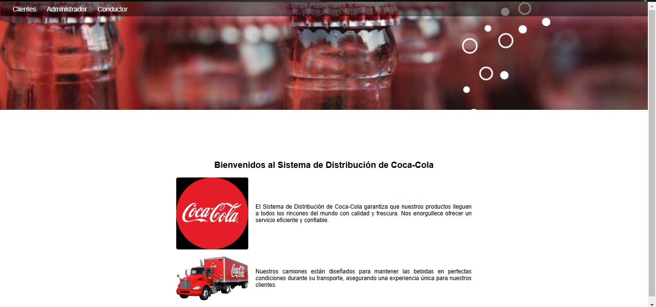

Fuente: Elaboración propia 2024

Figura . Menú de los clientes

En la interfaz de usuarios tendremos dos opciones, una para nuestros nuevos cliente y la otra para los clientes antiguos que tenemos. 

Fuente: Elaboración propia 2024

Figura . Formulario de registro de un cliente nuevo

En esta interfaz le pediremos a nuestro nuevo cliente que nos llene un formulario donde se le pedirá datos para agregarlo y poder tener información del mismo como su Nombre, Contacto, Ubicación y que tenga una contraseña de uso persona para que el mismo pueda ingresar posteriormente sin necesidad de ingresar como nuevo cliente otra vez.

Fuente: Elaboración propia 2024

Figura . Formulario de un cliente antiguo

En la interfaz de cliente antiguo, el cliente realizara el login con su usuario que en este caso sería un correo o un teléfono y con su contraseña personal.



Fuente: Elaboración propia 2024

Figura . Menú del Administrador

La interfaz del administrador tendrá diferentes tareas como ser:

Registro de usuario, Registro de vehículos, Formular ruta, Seguir ruta y el poder Generar un reporte, todas estas opciones serán realizadas solo por el Administrador

Fuente: Elaboración propia 2024

Figura . Registro de usuario

En esta interfaz tendremos un formulario donde se podrán registrar a los usuarios (conductores), los cuales deberán de proporcionar la información requerida en este mismo.

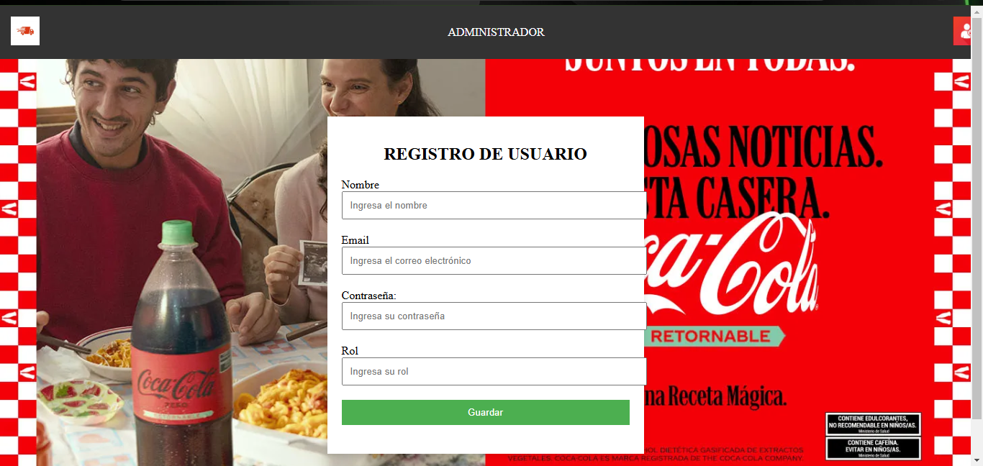

Fuente: Elaboración propia 2024

Figura . Registro de vehículos

Esta interfaz es para realizar el registro de los vehículos que realizaran las entregas, estos deben de cumplir con el llenado de cada uno de los puntos solicitados.

Esta interfaz es para realizar el registro de los vehículos que realizaran las entregas, estos deben de cumplir con el llenado de cada uno de los puntos solicitados.

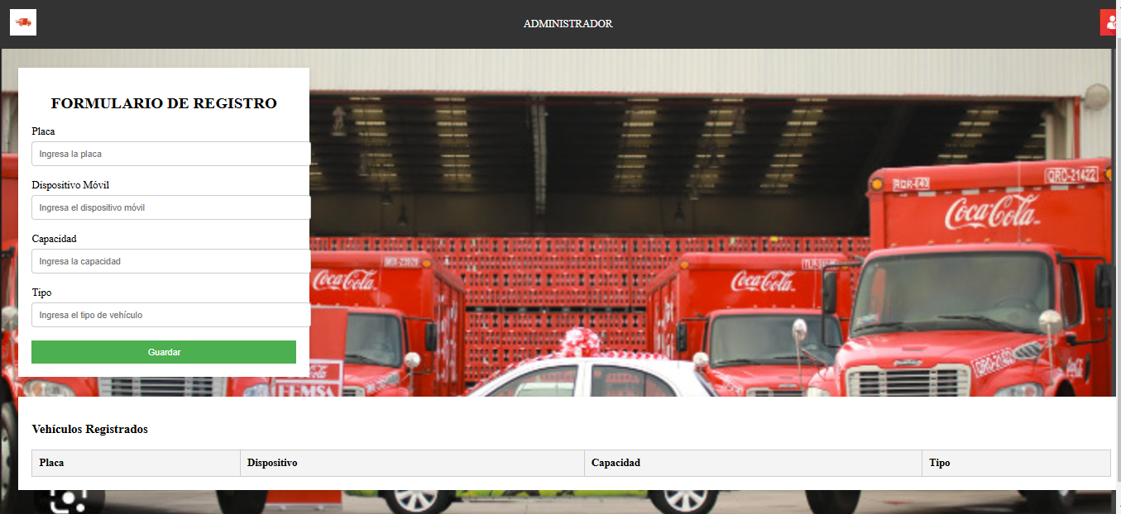

Fuente: Elaboración propia 2024

Figura . Formulación de la ruta

Interfaz en la cual se le asigna una ruta teniendo en cuenta desde la sucursal de origen hasta donde es la ubicación de entrega, según esto se asignará el vehículo que este capacitado para esta entrega, nos devolverá, una distancia y un tiempo estimado, de misma forma nos indicara el costo del recorrido.

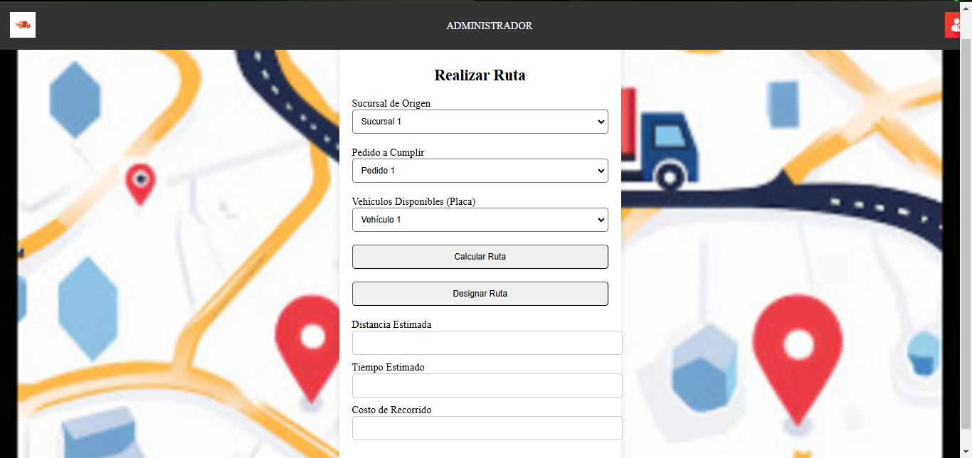

Fuente: Elaboración propia 2024

Figura . Seguimiento de la ruta

Esta interfaz nos sirve para poder realizar un control sobre el estado de la entrega y de la ruta, seleccionando el vehículo, donde podremos conocer cual es el conductor, el tiempo estimado y el estado de la entrega.

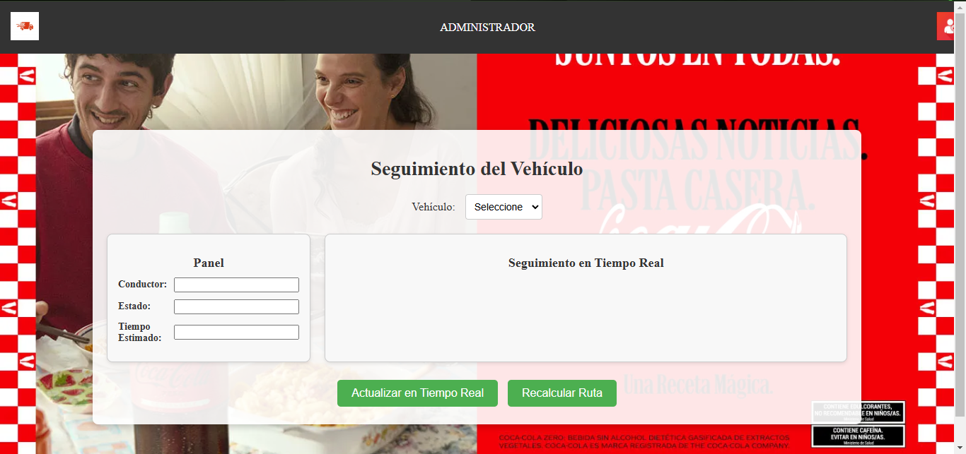

Fuente: Elaboración propia 2024

Figura . Generar reporte

Está siendo la última interfaz de nuestro administrador la cual le ayudara a generar un reporte al mismo sobre las entregas que se realizaron semanalmente.

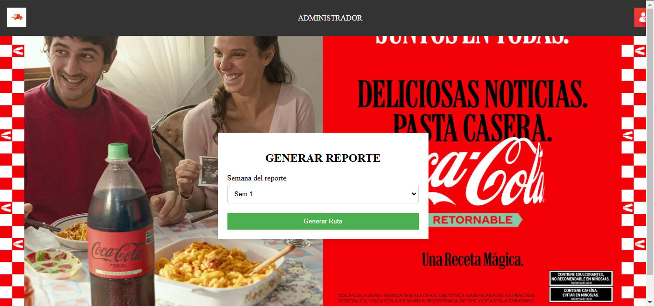

Fuente: Elaboración propia 2024

Figura . Menú del conductor

Esta interfaz posee de un itinerario del conductor para que pueda conocer datos para realizar su respectiva entrega, de misma forma este controla todas las rutas que ya realizo o rutas que tiene pendientes.

Fuente: Elaboración propia 2024

## ECUACIÓN DE LA DEMANDA Y OFERTA.

La ecuación de oferta y demanda es un modelo crucial para comprender y optimizar la distribución del producto de Coca-Cola. Esta ecuación fue proporcionada por los docentes y tiene como objetivo modelar la relación entre la cantidad de productos disponibles

En la ecuación 1, se muestran diversas variables a continuación se muestran los datos ingresados por el sistema, como ser:

* P(t): Precio del producto en el tiempo.
* $K_{(demanda)}$: Capacidad máxima de la demanda (limitada por el mercado).
* $D(t)$: Demanda del producto en el tiempo.

A continuación, se describe cada una de las constantes calculadas de la ecuación de la demanda:

### Tasa de crecimiento de la demanda en ausencia de restricciones ($∝$).

* Ventas del periodo base (2019) =276,9 millones de cajas
* Ventas del periodo reciente (2023) =361,4 millones de cajas

Ecuación : Tasa de Crecimiento de la Demanda en Ausencia de Restricciones

|  |
| --- |
| $$∝=\frac{ventas 2023-ventas 2019}{ventas 2019}*100$$ |

Fuente: La fórmula de tasa de crecimiento porcentual es una herramienta matemática ampliamente utilizada en economía, estadística y análisis de negocios. (Mankiw, 2020)

$$∝=\frac{361,4-276,9}{276,9}*100=\frac{65}{213}*100=30,516431=0,30516\%$$

### Coeficiente de sensibilidad al precio (β).

Datos precios ajustados:

* UFV anual promedio 2019 = 2,27001
* Precio base en el periodo inicial de la Coca-Cola (2019) = 11
* UFV anual promedia 2023 = 2,43206
* Precio del periodo reciente de la Coca-Cola (2023) = 11,5

Ecuación : Precio ajustado con UFV

|  |
| --- |
| $$Precio ajustado=Precio base* \frac{Periodo de ajuste de la UFV}{Periodo base de la UFV}$$ |

Fuente: La fórmula que utiliza es para calcular un precio ajustado por inflación, utilizando el Índice de Actualización de Valores (UFV) como base. (Bolivia, 2011)

Precio ajustado 2019 = $11*\frac{2,43206}{2,27001}=11,78526$

Para 2023 = se estima que ya esta ajustado

Ecuación : Tasa de cambio del precio ($∆P\%$)

|  |
| --- |
| $$∆P\%=\frac{precio 2023-precio 2019}{precio 2019}*100$$ |

Fuente: Esta fórmula mide el cambio relativo en el precio de un bien o servicio entre dos períodos en términos porcentuales. (Parkin, 2019)

$$∆P\%=\frac{11,5-11,78523}{11,78523}*100$$

$$∆P\%=-0,02420\%$$

Cantidad ajustados:

Ecuación : Cambio porcentual en la cantidad vendida (ΔQ%​)

|  |
| --- |
| $$∆Q\%=\frac{Q_{2023}-Q_{2019}}{Q_{2019}}*100$$ |

Fuente: La variación porcentual en el volumen de ventas (ΔQ %​) se calculó utilizando una metodología común en análisis de mercado, descrita por (Parkin, 2019).

$$Q_{2019}=276,9 millones de cajas \\ Q_{2023}=361,4 millones de cajas \\ ∆Q\%=\frac{361,4-276,9}{276,9}*100$$

$$∆Q\%=30,51643\%$$

Ecuación : Elasticidad Precio de la Demanda

|  |
| --- |
| $$β=\frac{∆Q\%}{∆P\%}$$ |

Fuente: La elasticidad precio de la demanda (β\betaβ) se define como la relación entre el cambio porcentual en la cantidad demandada y el cambio porcentual en el precio, tal como se describe en (Mankiw, 2020).

$$β=\frac{30,57643}{-0,02420}=-12,6$$

* Si β>1: La demanda es elástica (los consumidores responden significativamente a cambios en el precio).
* Si β<1: La demanda es inelástica (los consumidores son menos sensibles a cambios en el precio).
* Si β=1: La demanda tiene elasticidad unitaria (la cantidad cambia proporcionalmente al precio).

El resultado de la variable demuestra que la elasticidad del precio es inelástico, es decir cuando la demanda no se ve afectada significativamente por los cambios en el precio.

### Coeficiente del impacto de la competencia (δ).

Según los datos demostrados en la memoria anual de Embonor S.A. (2019 y 2023) se muestra una estadística del porcentaje que abaste el mercado de Coca – cola:

En 2019 coca – cola abarcaba el 79% del mercado, reduciendo a la competencia en un 21%, en 2023 abarcaba el 73,1% del mercado, reduciendo a la competencia en el 26,9% aumentado la competencia en un 5,9%, ya que no conocemos un número exacto de la competencia de coca – cola , se estima que mínimamente 2 competidores representen esta cifra, dándonos la siguientes formula:

Ecuación : Coeficiente del impacto de la competencia

|  |
| --- |
| $$δ=\frac{cambio de la demanda}{N° de competidores}$$ |

Fuente: La relación entre el cambio de la demanda y el número de competidores ($δ$) se utiliza para analizar mercados dinámicos y evaluar la sensibilidad competitiva, como se describe en (Mankiw, 2020).

$$δ=-\frac{5,9}{2}=\left|-2,95\%\right|$$

$$δ=2,95\%*100=0,0295$$

### Coeficiente de sensibilidad estacional.

Según la página oficial de Caca-Cola - Embol. S.A en el trimestre de junio, julio y agosto se representa el 29% de las ventas anuales 2023. Del 2019 no hay datos.

Dato:

* Ventas 2023 junio, Julio y Agosto = 361, 4 millones de cajas.

Temporada Alta:

$$3meses=361,4*0,29=104,806$$

Ventas anuales

$$promedio mensual=\frac{361,4}{12}=30,11667 millojes de cajas$$

Ecuación 9: Índice de Concentración Estacional (gamma)

|  |
| --- |
| $$γ=\frac{temporada alta}{ventas anuales}=\frac{34,93533}{30,11667}=1,16$$ |

Fuente: El Índice de Concentración Estacional (gamma) evalúa la relevancia de la temporada alta respecto al total anual de ventas, como se describe en (Gujarati, DN y Porter, DC, 2021).

### Competencia en el mercado.

Datos:

* 2019 = 79% 🡪ventas = 276,9
* 2023 = 73,3% 🡪 ventas=361,4

Ecuación : Competencia del mercado

|  |
| --- |
| $$ventas 2019=\frac{ventas copetidores }{participacion}*100=\frac{103,28872}{422,44879}*100=o,24452$$ |

Fuente: La fórmula que calcula las ventas estimadas en función de las ventas de competidores y la participación de mercado se describe en (Mankiw, 2020).

En la ecuación 2, se muestran diversas variables a continuación se muestran los datos ingresados por el sistema, como ser:

* p: Tasa de crecimiento de la oferta. Ingresada por el sistema
* $K_{(oferta)}$: Capacidad máxima de la oferta (limitada por el mercado).
* $D(t)$: Demanda del producto en el tiempo.
* $O(t)$: Oferta ajustada en ele tiempo, variable definida por el sistema.

### RESOLUCIÓN POR RUNGE KUTTA.

Figura : Código del método de Runge Kutta

|  |
| --- |
|  |

Fuente: Elaboración Propia (2024).

El esquema numérico basado en el método de Runge-Kutta de cuarto orden , ampliamente utilizado para resolver sistemas de ecuaciones diferenciale como el de demanda y oferta. En este caso, la fórmula implementa un cálculo iterativo que utiliza cuatro estimaciones intermedias ( k1, k2, k3, k4) para calcular la solución de la siguiente iteración, logrando alta precisión. Esto es particularmente útil en modelos dinámicos complejos, como simulaciones de sistemas físicos o predicciones en tiempo real.

## MÉTODO DE VOGUEL.

Figura : Código de la definición de la matriz dinámica.

|  |
| --- |
|  |

Fuente: Elaboración Propia (2024).

La matriz de costos utilizada en el método de Vogel, un algoritmo heurístico para resolver problemas de transporte. Este método busca minimizar el costo total al asignar recursos (por ejemplo, productos) desde varios orígenes hacia múltiples destinos, respetando restricciones de capacidad y demanda. Se basa en calcular diferencias entre los costos más bajos en cada fila y columna, priorizando asignaciones que resulten en la menor penalización.

# CONCLUSIONES Y RECOMENDACIONES.

## CONCLUSIONES.

* El desarrollo de un modelo basado en grafos permitió una representación clara y eficiente de los desafíos asociados a la planificación de rutas logísticas, identificando las conexiones clave entre ubicaciones y facilitando la visualización y optimización del transporte.
* La aplicación de algoritmos especializados, como los relacionados con el flujo máximo, demostró ser esencial para reducir los tiempos, distancias y costos, mejorando la eficiencia general del sistema de rutas logísticas y garantizando un uso más inteligente de los recursos.
* La construcción de una base de datos robusta permitió centralizar toda la información relevante, asegurando una gestión eficiente y segura de los datos necesarios para la operación logística, lo que contribuye a una mejor toma de decisiones.
* El diseño de una ecuación precisa para modelar la demanda y oferta en función del tiempo proporcionó una herramienta analítica clave para predecir escenarios logísticos, ajustando las operaciones de transporte a las condiciones cambiantes.
* El uso del método de Runge-Kutta de cuarto orden mejoró significativamente la precisión en la predicción de la demanda y la capacidad de carga, ofreciendo soluciones adaptadas a las necesidades específicas de cada escenario operativo.
* La implementación del método de Vogel permitió una asignación óptima de pedidos a vehículos, minimizando los costos asociados al transporte y maximizando la eficiencia en el uso de los recursos disponibles.
* La creación de una interfaz amigable y personalizada mejoró la experiencia del usuario, facilitando la interacción con el sistema y garantizando un acceso seguro a las funcionalidades y notificaciones específicas.
* La generación de informes detallados proporcionó información clave para la toma de decisiones estratégicas, permitiendo visualizar de manera clara las proyecciones de demanda y las capacidades requeridas para cumplir con los objetivos logísticos.

## RECOMENDACIONES.

Lo mejor es continuar perfeccionando el modelo de grafos y los algoritmos aplicados, incorporando tecnologías emergentes como inteligencia artificial y aprendizaje automático para mejorar la adaptabilidad y eficiencia del sistema frente a escenarios complejos. Asimismo, es importante garantizar la actualización constante de la base de datos y la capacitación de los usuarios finales para maximizar el uso de las herramientas desarrolladas. Integrar dispositivos de seguimiento en tiempo real y ampliar las funcionalidades del sistema, como simulaciones más avanzadas y análisis predictivos, fortalecerá la capacidad de respuesta ante cambios en la demanda o condiciones logísticas. Finalmente, evaluar periódicamente los resultados permitirá identificar áreas de mejora y asegurar que el sistema continúe alineado con los objetivos operativos y estratégicos de la organización.

# Bibliografía.

(s.f.).

Bolivia, B. C. (2011). *Publica valores de la UFV y principios para inflacionarios*. Obtenido de https://www.bcb.gob.bo/

Cambel, A. B. (1993). *Applied Chaos Theory: A Paradigm for Complexity.* Washington D.C.: Academic Press.

Erwin Saavedra, Brandon Cadima, Cinthya Bozo y Cristian Perez. (2021). EL ESTUDIO DE LAS CARACTERÍSTICAS DE LASEMPRESAS EMBOL S.A. y CBN S.A. PARA LADETERMINACIÓN DE LA COMPETENCIA A LA QUEPERTENECEN, EN QUE NIVEL INFLUYE ESTO EN LOSPRECIOS Y LA CANTIDAD DE EQUILIBRIO DE SUSPRODUCTOS. *LAS Empresas Embol S A y CBN S A*. Cochabamba, Bolivia: Escuela Militar de Ingenieria.

Escandon, J. S. (2020). *MÉTODOS NUMÉRICOS RUNGE-KUTTAY ADAMS BASHFORTH-MOULTONEN MATHEMATICA.* Revista Ingeniería, Matemáticas y Ciencias de la Información.

Gujarati, DN y Porter, DC. (2021). *Econometría Básica.* McGraw-Hill.

Jay Heiser y Barry Render. (2017). *Administración de operaciones .* USA: Pearson - Prentice Hall.

Mankiw, N. (2020). *Principios de Economia.* Cengage Aprendizaje.

Murillo, P. (18 de Abril de 2008). *La investigación científica*. Obtenido de http//www.monografias.com/trabajos15/invest-científica/investcientífica.shtm

Parkin, M. (2019). *Economía Pearson.* Perú.

Romero, F. V., & Salazar, P. J. (2024). *Implementación de un Sistema web para optimizar el funcionamiento de la gestión logística del área de almacén de la cadena de Restaurantes Vista al Mar de la ciudad de Lima - 2024.* Lima - Perú: Universidad Tecnoclogíca del Perú.

Sánchez, C. H. (1986). *Metodología de la investigación .* Lima: San Marcos.

Triana, C. A. (2017). Estudio de algunos ejemplos y problemas de la Teoría del Caos. *Trabajo de grado*. Bogota, Colombia.

Universidad de la República. (2017). *Etapas de la investigación bibliográfica.* Montevideo: Universidad de la República.

Wesner, F. B. (2015). Técnicas de programción lineal entera para la optimización de la recolección de residuos reciclbles en el Municipio de Moron. *Tesis*. Buenos Aires , Argentina: Universidad de Buenos Aires Facultad de Ciencias Exactas y Naturales Departamento de Computación.



**ANEXOS**

Anexos

Anexo “A”: Variable del objetivo general.

|  |  |  |  |  |  |  |
| --- | --- | --- | --- | --- | --- | --- |
| OBJETIVO | VARIABLE | DEFINICIÓN | INDICADORES | TÉCNICAS | FUENTES | HERRAMIENTAS |
| Desarrollar un sistema web de distribución de Coca – Cola con módulo de optimización de rutas de entrega, cálculo de costos de transporte y simulación numérica para mejorar la eficiencia logística, minimizar los costos operativos y garantizar la disponibilidad del producto. | Sistema web de optimización logística | Plataforma digital basada en tecnología web que utiliza algoritmos avanzados (Runge-Kutta, cartero chino y programación lineal) para mejorar la planificación y distribución logística mediante la generación de rutas óptimas y simulaciones de escenarios reales. | - Tiempo promedio de entrega optimizado.  - Precisión en la simulación y predicción de rutas óptimas. | - Modelado matemático y programación lineal.  - Implementación de algoritmos Heurísticos.  - Diseño y desarrollo del sistema web. | Documentación interna de Embonor S.A.  - Estudios matemáticos sobre Runge-Kutta y programación lineal.  - Referencias académicas sobre optimización logística y algoritmos de grafos.  - Datos logísticos históricos de la empresa. | -Frameworks de desarrollo web (Spring Boot  - Lenguajes de programación (Java).  - Google Maps API para rutas en tiempo real.  - PostgreSQL para bases de datos. |

Fuente: Elaboración propia 2024

Anexo “B”: Variable del objetivo específico 1.

|  |  |  |  |  |  |  |
| --- | --- | --- | --- | --- | --- | --- |
| OBJETIVO | VARIABLE | DEFINICIÓN | INDICADORES | TÉCNICAS | FUENTES | HERRAMIENTAS |
| Definir un modelo de grafos que represente de manera precisa la problemática de la planificación de rutas logísticas. | Modelo de grafos | Representación matemática de la red logística mediante nodos (ubicaciones) y aristas (conexiones) para modelar rutas y restricciones logísticas. | - Número de nodos y aristas definidas.  - Precisión del modelo en la representación del sistema logístico.  - Adaptabilidad a condiciones reales. | Análisis de grafos. | Documentación sobre teoría de grafos.  Datos de rutas.  Publicaciones académicas relacionadas. | Dependencia de spring boot jgrapht-core  Google Maps API |

Fuente: Elaboración propia 2024

Anexo “C”: Variable del objetivo específico 2.

|  |  |  |  |  |  |  |
| --- | --- | --- | --- | --- | --- | --- |
| OBJETIVO | VARIABLE | DEFINICIÓN | INDICADORES | TÉCNICAS | FUENTES | HERRAMIENTAS |
| Aplicar algoritmos específicos de grafos, particularmente aquellos relacionados con el flujo máximo, para resolver la minimización de la distancia, el tiempo total de viaje, y el costo asociado a las rutas de entrega. | Algoritmos de flujo máximo | Métodos computacionales que optimizan el transporte identificando rutas eficientes para minimizar distancia, tiempo y costos logísticos. | - Reducción en la distancia promedio por ruta.  - Tiempo total de viaje optimizado.  - Costos logísticos reducidos. | Implementación de algoritmos.  Análisis de resultados. | Publicaciones sobre algoritmos.  Estudios previos en optimización logística.  Datos de rutas. | Java  Google Maps API  Programación lineal |

Fuente: Elaboración propia 2024

Anexo “D”: Variable del objetivo específico 3.

|  |  |  |  |  |  |  |
| --- | --- | --- | --- | --- | --- | --- |
| OBJETIVO | VARIABLE | DEFINICIÓN | INDICADORES | TÉCNICAS | FUENTES | HERRAMIENTAS |
| Crear una base de datos capaz de almacenar ubicaciones, itinerarios de los distribuidores, datos de cada vehículo, información de las rutas, y de diversos pedidos. | Base de datos logística | Sistema estructurado y eficiente para registrar y gestionar información clave como ubicaciones, itinerarios, datos de vehículos y pedidos. | - Consistencia e integridad de los datos almacenados. | Diseño de bases de datos.  Normalización. | Manuales de diseño de bases de datos. | PostgreSQL. |

Fuente: Elaboración propia 2024

Anexo “E”: Variable del objetivo específico 4.

|  |  |  |  |  |  |  |
| --- | --- | --- | --- | --- | --- | --- |
| OBJETIVO | VARIABLE | DEFINICIÓN | INDICADORES | TÉCNICAS | FUENTES | HERRAMIENTAS |
| Encontrar una ecuación de la Demanda y Oferta en función del tiempo que satisfaga las diferentes constantes y datos existentes. | Ecuación de demanda y oferta | Modelo matemático que describe la relación entre la demanda y oferta logística, considerando factores temporales y constantes empresariales. | - Precisión en las predicciones realizadas.  - Ajuste del modelo a los datos históricos.  - Capacidad predictiva del modelo. | Modelado matemático. | Publicaciones sobre modelos de oferta y demanda.  Estudios económicos relacionados. | Java  Apache Commons Math |

Fuente: Elaboración propia 2024

Anexo “F”: Variable del objetivo específico 5.

|  |  |  |  |  |  |  |
| --- | --- | --- | --- | --- | --- | --- |
| OBJETIVO | VARIABLE | DEFINICIÓN | INDICADORES | TÉCNICAS | FUENTES | HERRAMIENTAS |
| Implementar el método de Runge-Kutta de cuarto orden para optimizar la predicción de la demanda de productos y la capacidad máxima de carga de los vehículos, ajustándolo a las condiciones específicas de cada escenario operacional de transporte. | Optimización de predicción | Método numérico avanzado que utiliza Runge-Kutta de cuarto orden para calcular la demanda de productos. | - Capacidad del modelo para adaptarse a diferentes escenarios operativos. | Implementación del método Runge-Kutta. | Documentación sobre Runge-Kutta.  Estudios numéricos relacionados. | Java  Apache Commons Math |

Fuente: Elaboración propia 2024

Anexo “G”: Variable del objetivo específico 6.

|  |  |  |  |  |  |  |
| --- | --- | --- | --- | --- | --- | --- |
| OBJETIVO | VARIABLE | DEFINICIÓN | INDICADORES | TÉCNICAS | FUENTES | HERRAMIENTAS |
| Implementar el método de Vogel en el sistema para calcular el costo mínimo de transporte, optimizando la asignación de pedidos a los vehículos y minimizando los costos de los recorridos. | Costo mínimo de transporte | Método de optimización logística que utiliza el método de Vogel para asignar pedidos a vehículos y calcular el costo mínimo en las rutas de transporte. | - Reducción en los costos de transporte.  - Eficiencia en la asignación de pedidos.  - Comparación de costos antes y después de la implementación. | Implementación del método de Vogel.  Simulaciones matemáticas. | Documentación sobre el método de Vogel.  Estudios logísticos relacionados. | Java  Método de vogel |

Fuente: Elaboración propia 2024

Anexo “H”: Variable del objetivo específico 7.

|  |  |  |  |  |  |  |
| --- | --- | --- | --- | --- | --- | --- |
| OBJETIVO | VARIABLE | DEFINICIÓN | INDICADORES | TÉCNICAS | FUENTES | HERRAMIENTAS |
| Diseñar una interfaz intuitiva y funcional con inicio de sesión personalizado para cada usuario, que incluye la generación de notificaciones específicas según las necesidades identificadas. | Interfaz de usuario personalizada | Plataforma interactiva y visual que permite a cada usuario iniciar sesión de forma única y recibir notificaciones específicas según las necesidades del sistema. | - Funcionalidad de las notificaciones generadas. | Diseño UX/UI.  Pruebas de usabilidad.  Prototipos de interfaz.  Implementación de notificaciones. | Guías de diseño UX/UI.  Requerimientos del usuario final. | Figma.  Visual Studio Code.  Frameworks web. |

Fuente: Elaboración propia 2024

Anexo “I”: Variable del objetivo específico 8.

|  |  |  |  |  |  |  |
| --- | --- | --- | --- | --- | --- | --- |
| OBJETIVO | VARIABLE | DEFINICIÓN | INDICADORES | TÉCNICAS | FUENTES | HERRAMIENTAS |
| Crear informes detallados de simulación que resuman la demanda proyectada y la capacidad de transporte requerida, proporcionando información clave para la toma de decisiones. | Informes de simulación | Documentos generados automáticamente que resumen y analizan la demanda proyectada y la capacidad logística. | - Precisión de las proyecciones.  - Claridad de la presentación de datos. | Análisis estadístico.  Visualización de datos. | Datos históricos de demanda y transporte.  Requerimientos de la empresa. | Java  Apache POI |

Fuente: Elaboración propia 2024

Anexo “J”: Reunión N°1 (9/11/24) – Elaboración del diseño de la página.

|  |
| --- |
|  |

Fuente: Elaboración propia 2024

Anexo “K”:Reunión N°2 (13/11/24) – Análisis de Herramientas.

|  |
| --- |
|  |

Fuente: Elaboración propia 2024

Anexo “L”: Reunión N°3 (14/11/24) – Elaboración del documento.

|  |
| --- |
|  |

Fuente: Elaboración propia 2024